SOFTHOUSE TAL

DOCUMENTAÇÃO:

SISTEMA TAL

2023

DADOS DO PROJETO DE SOFTWARE

CLIENTE
Empresa Cliente:
Nome Contato Cliente:
Fone Contato Cliente:

EQUIPE DE DESENVOLVIMENTO
//nome e função
//nome e função
//nome e função

DATAS
Data início:
Data previsão fim:
Data fim:

TECNOLOGIAS DE DESENVOLVIMENTO
Linguagem de Programação:
Banco de Dados:
Outras tecnologias:

1 – Introdução
– Apresentação da Empresa Cliente
– Horário de Funcionamento
– Estrutura Física
– Quantidade de Funcionários

2. Levantamento de Requisitos
Texto

2.1 – Descrição do Sistema Atual
- Como o sistema funciona atualmente, mesmo que seja ou não informatizado, detalhar como o controle é feito.

2.2 – Problemas Existentes
- apresentar os problemas detectados no controle atual.

2.3 – Desejos do Usuário
- listar o que o usuário deseja que novo sistema tenha

2.4 – Possíveis Soluções Existentes
- Listar mais de uma solução de como implementar e/ou implantar o sistema.

2.5 – Solução Escolhida pelo Usuário
- Qual das soluções anteriores foi escolhida e porque

3 - Análise
Para o sistema bibliotecário foram analisados os itens apresentados nas seções a seguir.

3.1 – Lista de Requisitos
Para atender o sistema bibliotecários foram levantados os seguintes requisitos e regras de negócio.
Requisitos Funcionais
- Cadastro de Alunos
  - Um novo aluno deve ser cadastrado para acessar os livros na biblioteca.
- Cadastro de Professores
- Cadastro de Livros
- Empréstimo de livro
- Devolução de livro
- Relatório de Alunos
- Relatório de Professores
- Relatório de Livros
- Relatório de Empréstimos
- Relatório de Devoluções em aberto

Requisitos Não Funcionais
- Login de usuário
  - Momento em que o usuário entra no sistema e realiza o seu login, informando o nick e senha corretos.
- Cadastro de Usuário
- Troca de Layout das Telas
- Backup do Sistema

Regras de Negócio
- Só bibliotecários podem cadastrar livros.
  - Para padronizar o cadastro é importante que somente os bibliotecários cadastrem os livros.
- Livros em atraso gera multa de quantidade de dias ao usuário sem empréstimo de livros.
- Aluno só pode emprestar no máximo três livros.
- Professor só pode emprestar no máximo cinco livros.
- Empréstimo dura sete dias corridos.
- Somente o bibliotecário pode realizar o empréstimo do livro.

3.2 – Diagrama de Classes
Texto
Um único Diagrama

3.3 – Diagramas de Caso de Uso
Nesta seção serão modelados os requisitos funcionais do sistema em questão.
Requisitos Funcionais

- Cadastro de Alunos
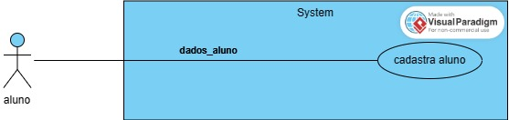
dados_aluno = {cpf, nome, endereco, fone, cidade, uf}

Descrição do Curso Normal

Aluno solicita cadastro
Sistema exibe tela de cadastro
Aluno informa seus dados (dados_aluno)
Sistema verifica que aluno não existe
Sistema grava dados_aluno
Sistema emite msg “Cadastro Ok”

Curso Alternativos
ALTERAÇÃO
Aluno solicita alteração
Sistema verifica que aluno existe
Sistema mostra os dados do aluno
Aluno altera seus dados
Sistema grava novos dados_aluno
Sistema emite msg “Alteração OK”

EXCLUSÃO
Aluno solitica exclusão
Sistema verifica que aluno existe
Sistema mostra os dados do aluno
Sistema solicita confirmação
Aluno confirma exclusão
Sistema exclui aluno do BD
Sistema emite msg “Exclusão OK”

- Cadastro de Professores
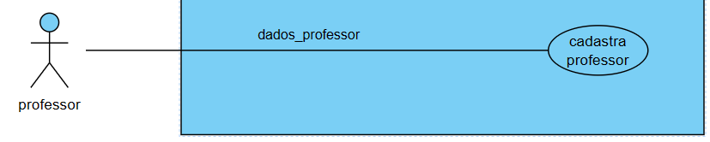
dados_professor = {cpf, nome, endereço, fone, cidade, uf}

Descrição do Curso Normal

Professor solicita cadastro
Sistema exibe tela de cadastro
Professor informa seus dados (dados_professor)
Sistema verifica que professor não existe
Sistema grava dados_professor
Sistema emite msg “Cadastro Ok”

Curso Alternativos
ALTERAÇÃO
Professor solicita alteração
Sistema verifica que professor existe
Sistema mostra os dados do professor
Professor altera seus dados
Sistema grava novos dados_professor
Sistema emite msg “Alteração OK”

EXCLUSÃO
Professor solicita exclusão
Sistema verifica que professor existe
Sistema mostra os dados do professor
Sistema solicita confirmação
Professor confirma exclusão
Sistema exclui professor do BD
Sistema emite msg “Exclusão OK”

- Cadastro de Livros
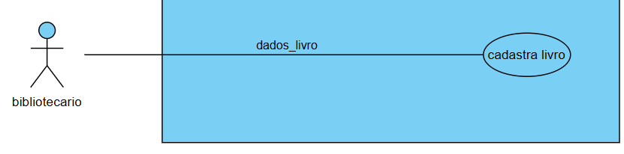
dados_livro= {tombo, titulo, ano, editora, autor}

Descrição do Curso Normal

Bibliotecário solicita cadastro de livro
Sistema exibe tela de cadastro
Bibliotecário informa dados_livro
Sistema verifica que o livro não existe
Sistema grava dados_livro
Sistema emite msg “Cadastro Ok”

Curso Alternativos
ALTERAÇÃO
Bibliotecário solicita alteração
Sistema verifica que livro existe
Sistema mostra os dados do livro
Bibliotecário altera dados
Sistema grava novos dados_livro
Sistema emite msg “Alteração OK”

EXCLUSÃO
Bibliotecário solicita exclusão
Sistema verifica que livro existe
Sistema mostra os dados do livro
Sistema solicita confirmação
Bibliotecário confirma exclusão
Sistema exclui livro do BD
Sistema emite msg “Exclusão OK”

- Empréstimo de livro
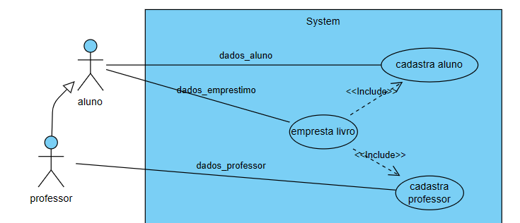
dados_emprestimo={data_emprestimo, tombo, cpf_aluno|cpf_professor}

Descrição do Curso Normal

Aluno solicita empréstimo de livro
Sistema exibe tela de empréstimo
Para cada livro emprestado
Aluno informa livro
Sistema verifica que aluno está cadastrado
Sistema verifica que o livro está cadastrado
Sistema captura a data
Sistema grava dados_emprestimo
Sistema emite msg “Emprestimo OK”

Curso Alternativo
ALUNO NÃO CADASTRADO
Sistema executa use case 01 – cadastra aluno

Curso Alternativo
LIMITE DE LIVRO ATINGIDO
Sistema acusa ao chegar em no máximo 03 livros para aluno e 05 para professor.

- Devolução de livro
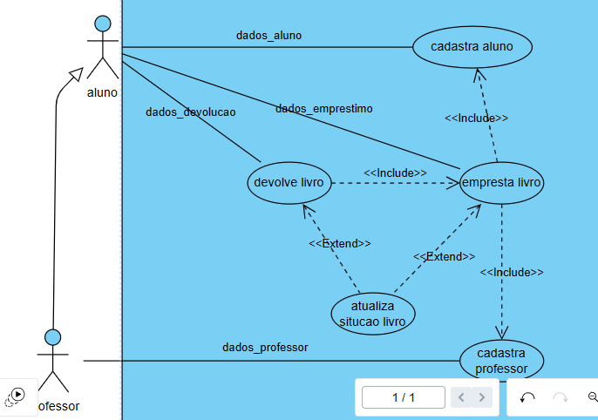
dados_devolucao={tombo, data_devolucao}

Descrição do Curso Normal

Aluno devolve livro
Sistema exibe tela de devolução
Sistema captura da data devolução
Sistema atualiza situação do livro para disponível
Sistema emite msg “Devolucao OK”

- Relatório de Alunos
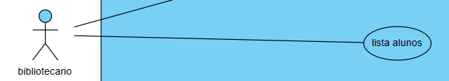

Descrição do Curso Normal

Bibliotecário solicita lista de alunos cadastrados
Sistema exibe tela com lista de
- todos os alunos cadastrados
Bibliotecário confirma impressão
Sistema imprime lista de alunos

- Relatório de Professores
- Relatório de Livros

- Relatório de Empréstimos
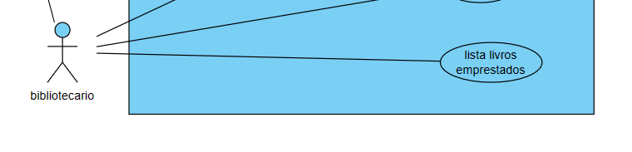
Descrição do Curso Normal

Bibliotecário solicita lista de livros emprestados
Sistema exibe tela com lista de
- todos os livros emprestados,
- informando aluno|professor, titulo, data_emprestimo
Bibliotecário confirma impressão
Sistema imprime lista de livros emprestados

- Relatório de Devoluções em aberto

DIAGRAMA USE CASE MAIN
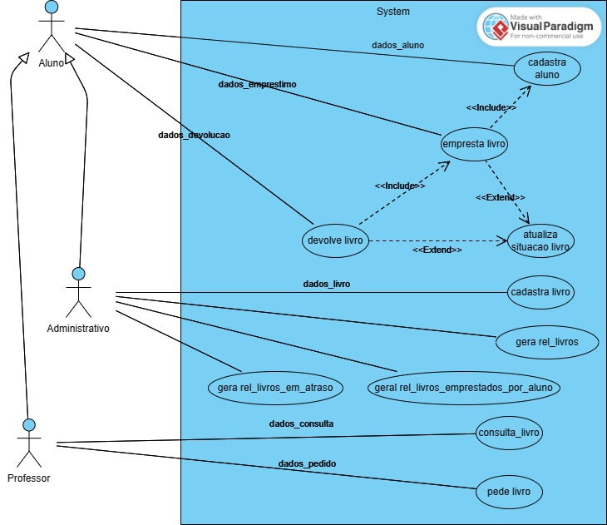

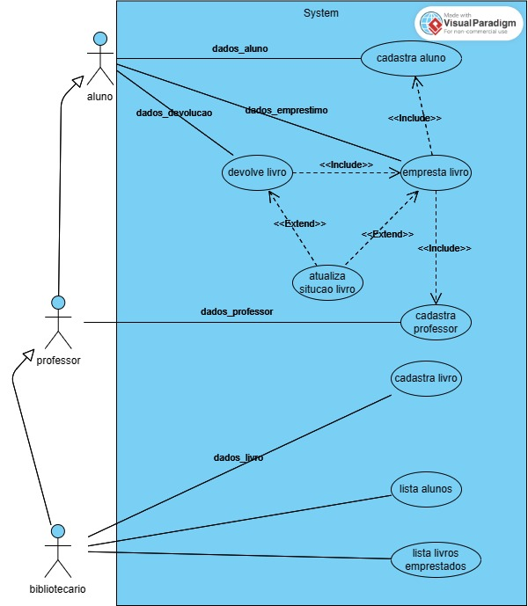

4 - Projeto
Texto

4.1 – Diagrama de Sequência
- para cada diagrama de caso de uso criar um diagrama de sequencia do curso normal.

4.2 – Diagrama de Estados
- caso o novo sistema apresente objetos com estados, fazer um diagrama para cada objeto.

4.3 – Diagrama de Atividades
- fazer somente para diagrama de casos de uso custosos.

5 – Implementação
Texto

5.1 – Diagrama de Componentes
- fazer um único diagrama de componentes, contendo todos os arquivos do novo sistema e suas interações.

5.2 – Layout das Telas
Texto
- apresentar todas as telas do sistema

7 - Implantação
Texto

7.1 – Diagrama de Deployments
-apresentar o diagrama de deployment

8 – Conclusão
- concluir se houve êxito ou não, quais itens deverão ser observados num próximo software, como foi a aceitação do usuário e outros itens relevantes.

